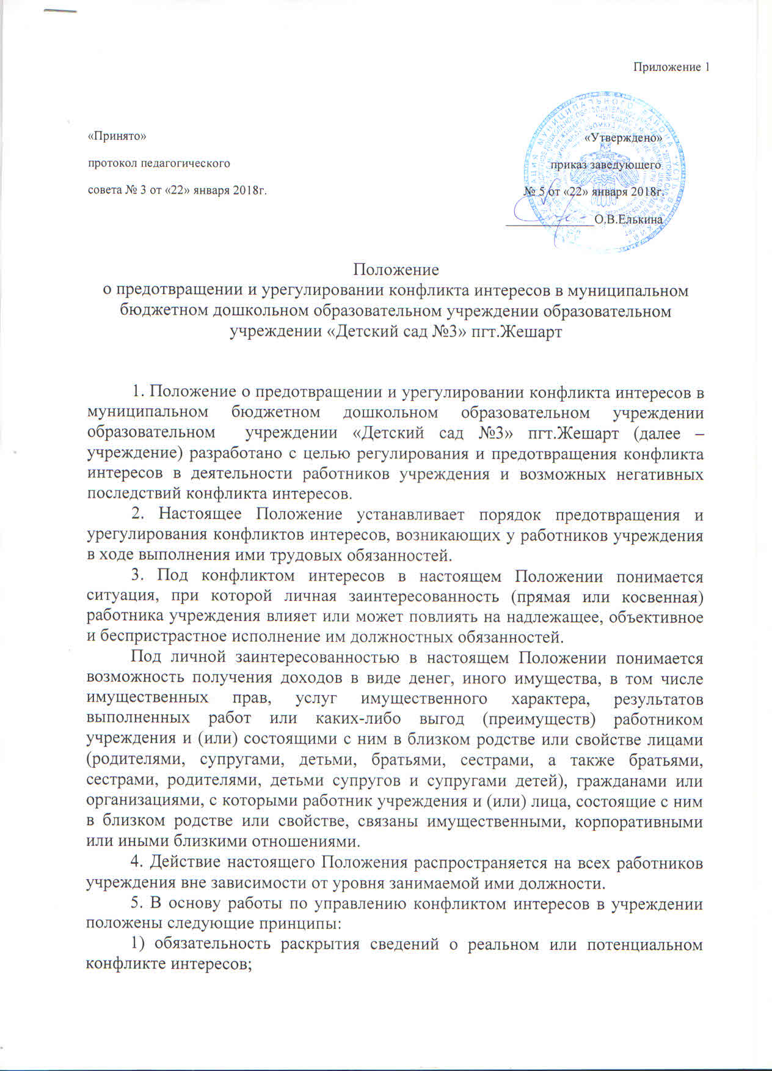

2) индивидуальное рассмотрение и оценка репутационных рисков для учреждения при выявлении каждого конфликта интересов и его урегулирование;
3) конфиденциальность процесса раскрытия сведений о конфликте интересов и процесса его урегулирования;
4) соблюдение баланса интересов учреждения и работника при урегулировании конфликта интересов;
5) защита работника от преследования в связи с сообщением о конфликте интересов, который был своевременно раскрыт работником и урегулирован (предотвращен) учреждением.
6. Раскрытие конфликта интересов в учреждении и его урегулирование осуществляется с использованием следующих видов раскрытия конфликта интересов:
раскрытие сведений о конфликте интересов при приеме на работу;
раскрытие сведений о конфликте интересов при назначении на новую должность;
разовое раскрытие сведений по мере возникновения ситуаций конфликта интересов.
7. Раскрытие сведений о конфликте интересов осуществляется в письменном виде. Допустимо первоначальное раскрытие конфликта интересов в устной форме с последующей фиксацией в письменном виде.
8. Должностным лицом, ответственным за прием сведений о возникающих (имеющихся) конфликтах интересов, является лицо, ответственное за работу по профилактике коррупционных и иных правонарушений в учреждении (далее – ответственное лицо).
9. Учреждение берет на себя обязательство конфиденциального рассмотрения представленных сведений и урегулирования конфликта интересов.
10. В течение 5 рабочих дней со дня поступления сведений о возникающих (имеющихся) конфликтах интересов данные сведения проверяются ответственным лицом с целью оценки серьезности возникающих для организации рисков и выбора наиболее подходящей формы урегулирования конфликта интересов и передаются для рассмотрения в Комиссию по противодействию коррупции учреждения (далее - Комиссия).
11. По результатам рассмотрения поступивших сведений Комиссия в установленном порядке принимает одно из следующих решений:
а) сведения, представленные работником, не влекут конфликт интересов, и ситуация не нуждается в специальных способах урегулирования;
б) сведения, представленные работником, влекут конфликт интересов.
12. В случае принятия Комиссией решения, указанного в подпункте «б» пункта 11 настоящего Положения, Комиссия рекомендует работодателю способы его разрешения, в том числе:
1) ограничение доступа работника к конкретной информации, которая может затрагивать личные интересы работника;
2) добровольный отказ работника учреждения или его отстранение (постоянное или временное) от участия в обсуждении и процессе принятия решений по вопросам, которые находятся или могут оказаться под влиянием конфликта интересов;
3) пересмотр и изменение функциональных обязанностей работника;
4) отстранение работника от исполнения должностных (служебных) обязанностей, если его личные интересы входят в противоречие с этими обязанностями;
5) перевод работника на должность, предусматривающую выполнение функциональных обязанностей, не связанных с конфликтом интересов;
6) передача работником принадлежащего ему имущества, являющегося основой возникновения конфликта интересов, в доверительное управление;
7) отказ работника от выгоды, явившейся причиной возникновения конфликта интересов;
8) увольнение работника из учреждения по инициативе работника;
9) увольнение работника по инициативе работодателя за совершение дисциплинарного проступка, то есть за неисполнение или ненадлежащее исполнение работником по его вине возложенных на него трудовых обязанностей.
13. При разрешении имеющегося конфликта интересов Комиссия выбирает наиболее «мягкую» меру урегулирования из возможных с учетом существующих обстоятельств. Более жесткие меры используются только в случае, когда это вызвано реальной необходимостью или в случае, если более «мягкие» меры оказались недостаточно эффективными. При принятии Комиссией решения о выборе метода разрешения конфликта интересов учитывается значимость личного интереса работника и вероятность того, что этот личный интерес будет реализован в ущерб интересам учреждения.
14. Способы разрешения конфликта интересов, указанные в пункте 12 настоящего Положения, не является исчерпывающим. В каждом конкретном случае между работодателем и работником, раскрывшим сведения о конфликте интересов, могут быть найдены иные формы его урегулирования.
15. Основными мерами по предотвращению конфликтов интересов являются:
1) строгое соблюдение работниками учреждения обязанностей, установленных законодательством, Уставом, иными локальными нормативными правовыми актами учреждения, должностными инструкциями;
2) утверждение и поддержание организационной структуры учреждения, которая четко разграничивает сферы ответственности, полномочий и отчетности;
3) распределение полномочий приказом о распределении обязанностей между руководителем и заместителями руководителя учреждения;
4) выдача доверенностей на совершение действий, отдельных видов сделок определенному кругу работников учреждения;
5) распределение должностных обязанностей работников таким образом, чтобы исключить конфликт интересов и условия его возникновения, возможность совершения преступлений и осуществления иных противоправных действий при осуществлении уставной деятельности;
6) внедрение практики принятия коллегиальных решений по всем наиболее ответственным и масштабным вопросам, с использованием всей имеющейся в учреждении информации, в т.ч. данных бухгалтерской, статистической, управленческой и иной отчетности;
7) исключение действий, которые приведут к возникновению конфликта интересов: работники учреждения должны воздерживаться от участия в совершении операций или сделках, в которые вовлечены лица и (или) организации, с которыми данные работники либо члены их семей имеют личные связи или финансовые интересы;
8) запрет на использование, а также передачу информации, которая составляет служебную или коммерческую тайну, для заключения сделок третьими лицами.
Меры по предотвращению конфликта интересов, указанные в настоящем пункте, не являются исчерпывающими. В каждом конкретном случае урегулирования конфликтов интересов могут использоваться и иные меры по предотвращению конфликта интересов, не противоречащие законодательству Российской Федерации.
16. В целях предотвращения и урегулирования конфликта интересов работник учреждения обязан:
1) при принятии решений по деловым вопросам и выполнении своих трудовых обязанностей руководствоваться интересами учреждения - без учета своих личных интересов, интересов своих родственников и друзей;
2) избегать (по возможности) ситуаций и обстоятельств, которые могут привести к конфликту интересов;
3) раскрывать возникший (реальный) или потенциальный конфликт интересов;
4) предоставлять исчерпывающую информацию по вопросам, которые могут стать предметом конфликта интересов;
5) содействовать урегулированию возникшего конфликта интересов;
6) соблюдать требования законодательства Российской Федерации, Устава учреждения, локальных нормативных правовых актов учреждения, настоящего Положения.
17. Эффективность работы по предотвращению и урегулированию конфликта интересов предполагает:
1) полное и своевременное выявление таких конфликтов;
2) координацию действий всех структурных подразделений учреждения.
18. Работники учреждения, независимо от занимаемой должности, за несоблюдение требований настоящего Положения несут ответственность, предусмотренную законодательством Российской Федерации.
Каждый работник при заключении трудового договора должен быть ознакомлен под роспись с настоящим Положением и локальными нормативными правовыми актами учреждения, принятыми в целях противодействия коррупции в учреждении.

